Doprinos polimorfizma održivosti koda
Cilj: Objektno-orijentisani jezici uvode koncepte nasleđivanja i interfejsa koji mogu značajno da unaprede kvalitet našeg koda kada se ispravno koriste, kao i da značajno redukuju njegov kvalitet kada se primenjuju bez razmišljanja.
Nasleđivanje i interfejsi doprinose redukciji dupliranja koda, no glavna prednost koju donose je mogućnost proširivanja softvera uz pomoć polimorfizma.
Kroz ovu lekciju analiziramo kada i na koji način treba koristiti nasleđivanje, a kada interfejse kako bismo unapredili čistoću i proširivost našeg softvera.
Kada pregledaš lekciju i savladaš svo gradivo možeš konsultovati sledeće izvore za dodatne uvide:
- Favor Object Composition Over Class Inheritance - Sure, But Why?, Zoran Horvat, video link.
- Agile Principles, Patterns, and Practices in C#, Robert Martin, poglavlja 9 (The Open-Closed Principle) i 11 (The Interface Segregation Principle).
- Refactoring, Martin Fowler, poglavlje 3 (Bad Smells in Code), sekcije Speculative Generality i Refused Bequest i poglavlje 12 (Dealing with Inheritance).

Prepoznaj potrebu za nasleđivanjem

Šta je nasleđivanje?
Kada neka klasa nasleđuje drugu klasu ona dobija pristup svim atributima i metodama roditelja koji nisu privatni. Na listingu ispod je prikazan primer nasleđivanja kroz koji modelujemo studenta i osobu.
class Person
{
protected string name;
protected string surname;
public virtual void SayHi()
{
Console.WriteLine("Hello, my name is " + name + ".");
}
}

class Student : Person
{
public override void SayHi()
{
Console.WriteLine("Hello, my name is " + name + " and I am a student.");
}
}
U ovom primeru klasa Student nasleđuje klasu Person i time dobija sva polja klase Person (name i surname) i svo ponašanje te klase (ovde je to metoda SayHi). Međutim, klasi Student ne odgovara implementacija SayHi metode iz roditeljske klase, pa Student override-uje ovu metodu i daje svoju implementaciju.
Override je način na koji možemo implementacije nekih funkcionalnosti iz roditeljskih klasa prilagoditi specifičnim potrebama klasa naslednica. Dati mehanizam podrazumeva da klasa naslednica ponovo definiše i implementira tu metodu, gde se nova implementacija koristi umesto roditeljske implementacije.
Napomena: Kada pričamo o kodu često koristimo termin klijent. Ovaj termin ne predstavlja čoveka koji kupuje naš softver. Ovaj termin predstavlja drugi kod koji koristi naš kod. Kada kažemo "klijent radi sa roditeljskom klasom" mislimo na druge objekte koji, na primer, pozivaju metode roditeljske klase koju analiziramo.
Kada klijent radi sa roditeljskom klasom, on može nesvesno da radi sa bilo kojim potomkom. Ovo je omogućeno zahvaljujući mehanizmu koji zovemo polimorfizam. Analiziraj sledeći kod:
class Person
{
protected string name;
protected string surname;
public virtual void SayHi()
{
Console.WriteLine("Hello, my name is " + name + ".");
}
}

class Student : Person
{
public override void SayHi()
{
Console.WriteLine("Hello, my name is " + name + " and I am a student.");
}
}

class Group
{
public List<Person> Members { get; }
public void IntroduceGroup()
{
foreach(Person member in Members)
{
member.SayHi();
}
}
}
U ovom primeru je klijent Person klase Group. Data klasa sadrži listu ljudi bez da je svesna da li je neki element te liste instance Person klase ili Student klase. Prilikom pozivanja metode SayHi u telu petlje, izvršiće se odgovarajuća implementacija u zavisnosti od toga koja je stvarna klasa datog elementa liste.
Iz navedenog vidimo da nasleđivanje pozitivno utiče na održivost koda kroz dva mehanizma – smanjenje dupliranja koda i proširivanje mogućnost klijenta hijerarhije.

Kako nasleđivanje smanjuje dupliranja koda?
Prva prednost koju donosi nasleđivanje podrazumeva redukciju dupliranja koda time što potomci roditelja mogu da koriste atribute i metode od roditelja. Spram toga, heuristika je da hijerarhiju formiramo kada uočimo da više klasa ima više istih atributa ili metoda.
Radi ilustracije možemo zamisliti pet klasa, gde svaka sadrži tri veoma slične metode od 20 linija koda. Ovih 300 linija koda možemo redukovati na 60 time što ćemo definisati roditeljsku klasu koja centralizuje deljene metode i atribute. Nakon definisanja nove klase ćemo uspostaviti hijerarhiju uz pomoć nasleđivanja. Ovim smo dobili iste funkcionalnosti i podatke u klasama naslednicama, a izgubili smo dupliran kod čime poštujemo Dont Repeat Yourself (DRY) princip. Primer ispod ilustruje ovaj slučaj.
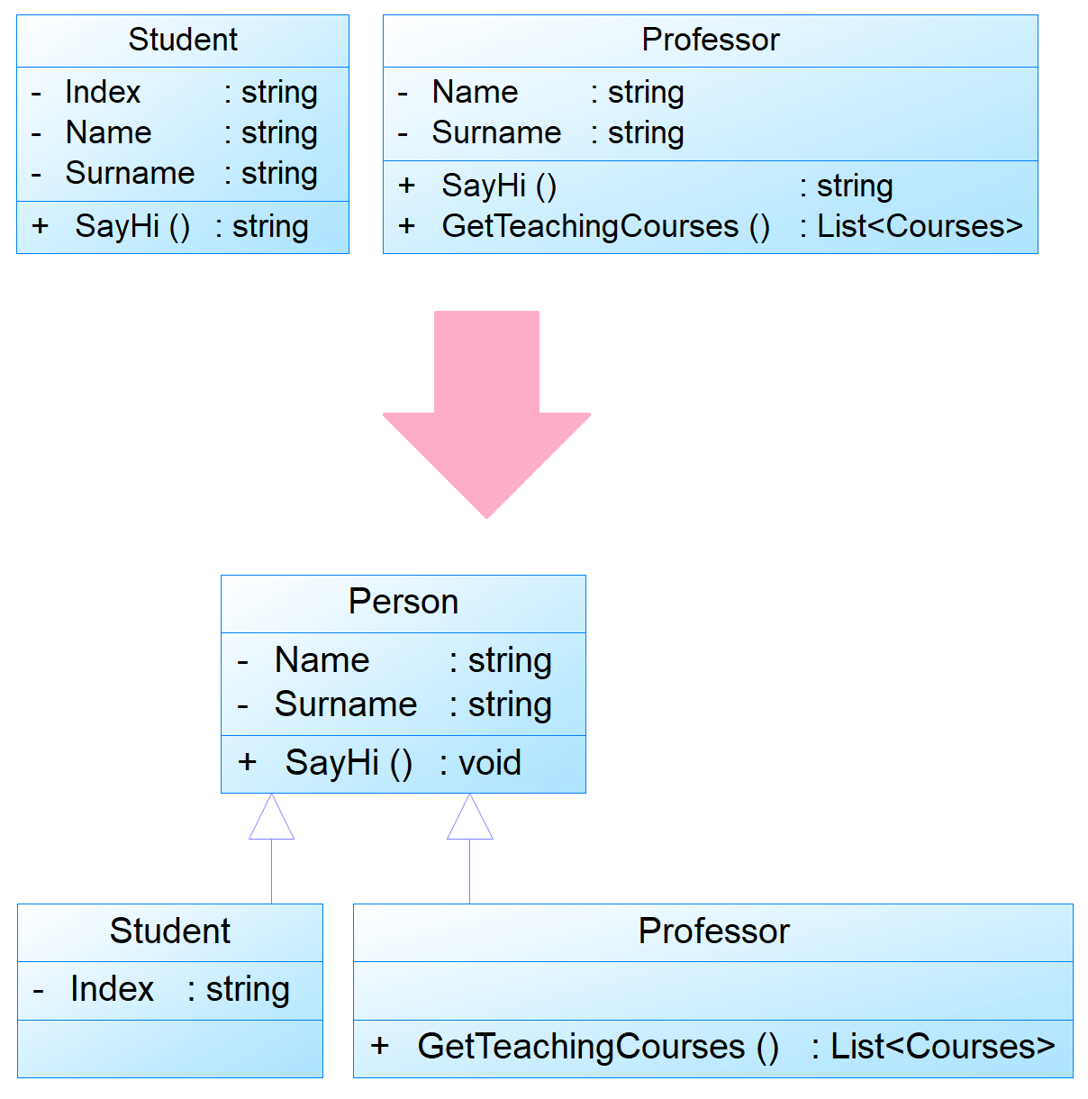

Kako nasleđivanje širi mogućnosti klijenta hijerarhije?
Druga prednost koju donosi nasleđivanje je vezana za polimorfizam. Nasleđivanje nam omogućuje da širimo mogućnosti našeg softvera bez da menjamo postojeći kod. Svi klijenti roditeljske klase proširuju svoje mogućnosti kada se uvede novi potomak. Na primer, ako bismo ubacili naslednika Person klase koja se zove Professor i definisali novu implementaciju SayHi metode, proširili bismo mogućnosti IntroduceGroup metode u Group klasi bez da diramo taj kod.
Čest primer u kodu koji nam otkriva potrebu za hijerarhijom se manifestuje kada neki objekat ima polje koje označava tip, gde više metoda spram tog tipa definišu svoje ponašanje. Sledeći kod ilustruje primer ove situacije:
class Employee {
public string Name { get; }
public EmployeeType Type { get; }
public double BaseSalary { get; }

public double GetSalary() {
double salary = BaseSalary;
switch (Type) {
case EmployeeType.Manager:
salary *= 1.5;
break;
case EmployeeType.Doctor:
salary *= 2;
break;
default:
throw new ArgumentException("Invalid employee type");
}
return salary;
}

Kada kažemo da "metoda spram tipa definiše ponašanje", mislimo na postojanje switch ili if/else if/else blokova koji ispituju tip. Problem sa ovakvim kodom je što će uvođenje ili uklanjanje tipa podrazumevati izmenu svog koda koji definiše svoje ponašanje spram tipa.
Da bismo rešili ovu situaciju možemo na osnovu tipa formirati hijerarhiju, gde za svaki tip pravimo po jednu klasu. Nove klase nasleđuju početnu i svaka od njih implementira svoje specifične funkcionalnosti ili prilagođava već postojeće svojim potrebama. Za prethodni primer bismo definisali klase ManagerSalaryCalculator i DoctorSalaryCalculator. Mogućnosti klijetnskog koda koji radi sa roditeljom bi se proširile uvođenjem novih potomaka. Na primer, klasa SalaryService bi mogla da računa platu svih zaposlenih. Na početku ovo podrazumeva računanje platu upravnika i lekara, a kako se dodaju novi naslednici tako SalaryService postaje sposoban da uračuna i platu novih zaposlenih bez da se menja kod te klase.
Naveden princip „proširivanja mogućnosti postojećeg koda bez njegove izmene“ nazivamo Open-Closed princip (OCP) i uz SRP i DIP predstavlja još jedan SOLID princip.

Refaktoriši prekomerno nasleđivanje

Kako nasleđivanje negativno utiče na održivost koda?
Nasleđivanje je moćan mehanizam koji nam pomaže da smanjimo dupliran kod i omogućimo proširivost koda koji radi sa roditeljskom klasom putem uvođenja novog potomka. Međutim, nasleđivanje ima mana i može da otežava održivost softvera kroz otežavanje promenljivosti i razumljivosti koda koji radi sa hijerarhijom.
Za početak, nasleđivanje uvodi jaku spregu (tight coupling) između klasa roditelja i potomka i vremenom kad se uvode nove funkcionalnosti obično će promena neke klase u hijerarhiji izazvati potrebu za promenom u potomcima ili klijentima hijerarhije.
Kada proširujemo hijerarhiju, bitan zahtev koji treba da ispunimo je da klijent roditeljske klase može neometano da radi sa potomkom. Ovaj princip se zove Liskov Substitution princip (LSP) i predstavlja jedan od SOLID principa.
Da bismo ilustrovali značaj Liskov Substitution principa, možemo sagledati primer gde klasa A poziva metodu K od klase B, odnosno klasa A je klijent klase B. Ako klasa C nasleđuje klasu B, klasa A bi trebala da može da radi sa klasom C, odnosno da poziva metodu K i u slučaju da joj je prosleđena instanca klase V. Problem može da nastane kada klasa C redefiniše metodu K, tako da:
- Ne implementira metodu koju bi trebala, odnosno redefiniše apstraktnu metodu tako da baci NotImplementedException izuzetak.
- Definiše oštrije uslove kakve vrednosti prihvata kao parametre metode K. Ako metoda K ima parametar tipa int, a klasa C redefiniše metodu tako da baci izuzetak ako prosleđen broj nije pozitivan, klijentski kod koji je do sada mogao da pošalje bilo kakvu celobrojnu vrednost dobija posebno ograničenje ako radi baš sa potomkom C.
- Definiše labavije uslove kakve vrednosti vraća kao rezultat rada metode. Ako je povratna vrednost metode K int, gde je dizajn roditelja i njegovih klijenata pravljen tako da se uvek vrati pozitivan broj, problem nastaje ako C redefiniše K da vrati bilo kakav ceo broj.
- Menja stanje atributa dobijenih od roditelja na neočekivan način, tako da poremeti rad klijenta koji je računao na dinamiku izmenu stanja tih atributa koju je roditelj definisao. Za primer ovog problema možemo zamisliti da klasa A poziva metodu K i nakon nje metodu L. Problem nastaje kada C redefiniše K tako da izmeni stanje atributa na način koji će dovesti do neispravnog rada metode L.
Prethodne probleme možemo ilustrovati sa konkretnim primerom, gde ćemo zamisliti servisnu klasu InvoiceService koja radi sa fakturama, odnosno poslovnim računima. Svaki Invoice može da bude u stanju Created, Issued, Paid i Archived i nudi metode za izmenu ovog stanja i generalno upravljanje životnog ciklusa fakture. U datom primeru je servisna klasa klijent A, dok je Invoice roditeljska klasa B. Dalje, možemo zamisliti InternationalInvoice kao naslednika C koji definiše posebna pravila za internacionalne fakture.
Za prethodni primer, kršenje LSPa može da nastane kada InternationalInvoice redefiniše metode za određivanje iznosa fakture tako da baci izuzetak kada je iznos manji od određene cifre (problem 2 – oštriji uslovi za ulazne podatke). Problem 4 može da se manifestuje ako metoda za isticanje da je faktura plaćena automatski postavlja fakturu u stanje Archived. Ako bi postojala metoda servisne klase stanje MarkPaidAndArchive, data metoda bi dva puta postavila internacionalnu fakturu u stanje Archived, dok bi za druge vrste faktura to jednom uradila.

Kako redukujemo nasleđivanje?
Treba da refaktorišemo hijerarhiju kada klasama naslednicima ne treba većina podataka ili metoda koje nasleđuju. Primer ovakve situacije postoji kada svaka naslednica koristi po dve metode od deset koje nudi roditelj. Ostale metode ili ne koriste naslednice i njihovi klijenti ili su metode overridovane.
U takvom slučaju pratimo sledeći algoritam:
- Identifikujemo metode i polja roditelja koje mali procenat potomaka koristi.
- Navedene elemente premeštamo u potomke. Kada samo jedan naslednik koristi element stvar je čista. Kada više naslednika koristi element treba da analiziramo koji je to procenat i da ispitamo semantiku elementa da vidimo gde pripada.
- Nakon refaktorisanja bi u roditeljskoj klasi trebale ostati samo elementi koje koriste svi naslednici. Ako je broj zajedničkih elemenata značajno manji od broja elemenata u naslednicima treba da razmislimo da li vredi ukloniti hijerarhiju.
Dijagram ispod ilustruje ovakvu transformaciju.
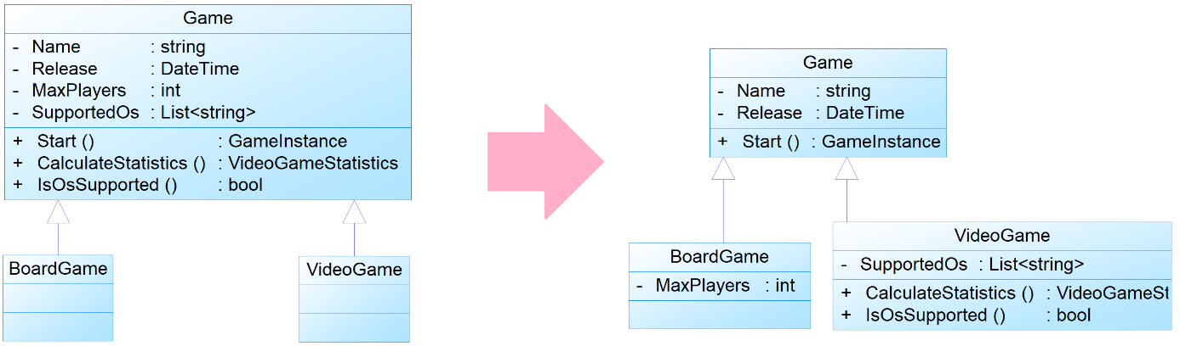
U levom dijagramu treba uočiti dve stvari. Prvo, kada se instanciraju objekti BoardGame i VideoGame klase sadržaće nekoliko polja koja će uvek biti null (npr. SupportedOs za instance BoardGame klase i MaxPlayers u slučaju VideoGame). Drugo, postojaće metode koje se tehnički mogu pozvati nad objektom, ali su suštinski besmislene (npr. pozivanje IsOsSupported nad instancom BoardGame klase).
Dalje, prilikom razrade hijerarhije ne treba nepotrebno uvoditi nove nivoe hijerarhije i nove klase naslednice ukoliko u tom trenutku nisu potrebne.
Na primer, ako identifikujemo potrebu za roditeljom Employee kog nasleđuju Physician i Nurse, nema potrebe da ubacujemo sve vrste zaposlenih koji nam padnu na pamet. Vremenom, ako bude potrebe, hijerarhija se može proširiti.
Ovako poštujemo princip You Arent Going to Need It (YAGNI), koji nalaže da ne dodajemo kod sve dok to ne bude neophodno. Dakle, pišemo kod koji nam je potreban u trenutnoj situaciji i ne dodajemo ništa što mislimo da će nam trebati u budućnosti. Najčešće će nam ta predviđanja biti pogrešna.
Dijagram u nastavku ilustruje pojednostavljenje hijerarhije eliminisanjem nepotrebnih potomaka.
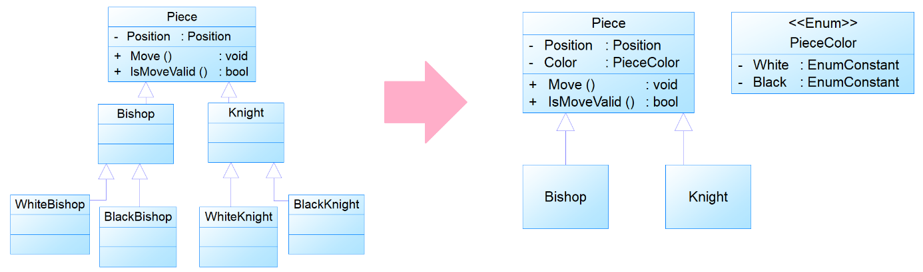

Ispravno koristi mehanizam nasleđivanja

Kada treba koristiti hijerarhiju, a kada je izbegavati?
Nasleđivanje je moćan mehanizam koji nam pomaže da:
- Smanjimo dupliran kod (čime poštujemo DRY) koncentrisanjem zajedničkih atributa i metoda u roditeljske klase.
- Omogućimo proširivost koda koji radi sa roditeljskom klasom putem uvođenja novog potomka.
Međutim, nasleđivanje ima mana koje su posledica uvođenja jake sprege između roditelja i potomaka, kao i klijentskog koda koji ih poziva.
Bitno je da budemo pažljivi sa upotrebom nasleđivanja i da izbegavamo usložnjavanje hijerarhija kada za to nemamo potrebu (čime poštujemo YAGNI). Posebno treba da budemo obazrivi sa hijerarhijom koja ima više od jednog nivoa. Sa svakim dodatnim nivoom povećavamo rizik da ćemo dugoročno završiti sa teško-održivim kodom.

Šta je semantička svrha hijerarhije?
Hijerarhije modeluje "IS-A" strukturu. Heuristika vezana za ovaj aspekt hijerarhije podrazume da postavljamo pitanje da li ima semantičkog smisla da klasa A nasleđuje klasu B (da li je tačna izjava "A is a specialized version of B").
Na primer, lekar i anesteziolog su vrsta zaposlenog u bolnici. U složenijoj hijerarhiji možemo zamisliti da je zdravstveni radnik vrsta zaposlenog, a da je lekar vrsta zdravstvenog radnika. U ovakvom primeru možemo zamisliti klijentski kod koji radi nad zaposlenim (npr. računanje plate) ili nad zdravstvenim radnikom (npr. ispitivanje sertifikacija). Takva hijerarhija ima semantičkog smisla.
Ako sagledamo učionicu i profesora možemo zamisliti mnoštvo deljenog ponašanje i stanja u kontekstu rasporeda. Bitno nam je da razumemo kada su profesor i učionica dostupni kako bismo formirali raspored nastave. Međutim, nema semantičkog smisla stavljati ove entitete u hijerarhiju i veoma teško bismo definisali značajan naziv takvog roditelja.

Definiši interfejse fokusirane na jednu odgovornost

Šta je interfejs?
Interfejs je mehanizam u objektno-orijentisanim jezicima putem kojih modelujemo "CAN-DO" semantiku. Kada definišemo interfejs definišemo skup metoda, gde je ideja da klasa koja implementira dati interfejs "može da izvrši" metode koje interfejs definiše.
Kod koji radi sa tim interfejsom (klijentski kod) očekuje da će implementacija tog interfejsa moći da uradi posao definisan tim interefejsom. Klijentski kod ne interesuju detalji implementacije niti koja konkretno klasa implementira interfejs.

Kako definišemo čiste interfejse?
SOLID princip koji se tiče interfejsa se zove Interface Segregation Principle (ISP). ISP ističe da klijenti interfejsa treba da zavise od malog broja metoda, što implicira da interfejsi trebaju da definišu mali skup metoda fokusiran na jednu odgovornost. ISP je fokusiran na potrebe i perspektivu klijentskog koda, zbog čega ne možemo samo da kažemo da „ISP predstavlja SRP za interfejse“.
Glavni problem kod interfejsa koji narušavaju ISP (tzv. debeli interfejsi) je što zahtevaju od klijenti datih interfejsa da zavise od metoda koje ne koriste, što otežava rad programera pri razumevanju i izboru metoda koje su mu potrebne. Dodatno, klase koje implementiraju interfejse definišu prazne metode (što narušava LSP) ili implementiraju mnoštvo metoda čime narušavaju princip jedne odgovornosti (SRP).
Rešavanje ovog problema se svodi na podelu debelog interfejsa na više fokusiranih, odnosno tankih interfejsa.

Šta je primer debelog interfejsa?
Na dijagramu ispod vidimo da klase MultifunctioningPrinter, Copier i Scanner implementiraju interfejs IPrinter. Međutim, Copier koristi samo metodu Copy(), Scanner koristi samo Scan(), a MultifunctioningPrinter koristi sve metode.
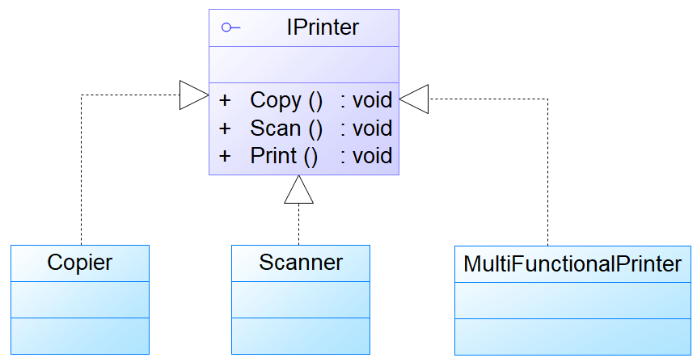
Iako Copier ne koristi Scan() i Print(), ove metodu moraju biti implementirane u Copier klasi. Međutim, ako Copier nema smislenu implementaciju ovog ponašanja šta će biti telo implementiranih funkcija? Verovatno throw new NotImplementedException();. Šta će se onda desiti ako klasa koja sarađuje sa interfejsom IPrinter pozove metodu Scan(), a Copier implementacija treba da se izvrši?
Da bismo rešili ovaj problem možemo razdeliti interfejs na manje interfejse, kao što sledeći dijagram ilustruje.
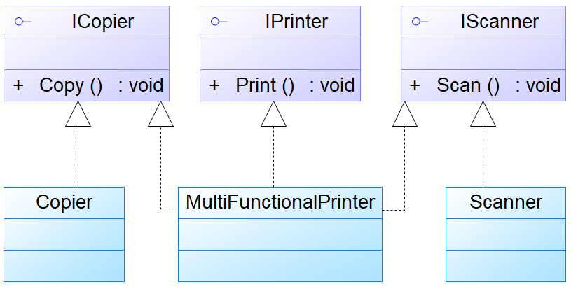

Identifikuj delove koda koje činimo proširivim kroz interfejse

Kako interfejsi pozitivno utiču na održivost koda?
Open Closed Principle (OCP) ističe da softverski kod treba da bude otvoren za proširenje, a zatvoren za izmene. Dati princip opisuje ideal ka kom težimo, gde želimo da samo pišemo nov kod kada pravimo novu funkcionalnost i da nikad ne menjamo postojeći.
Dati princip ne isključuje izmenu postojećeg koda kada je potrebno ispraviti bug ili izmeniti funkcionalnost koja prvobitno nije dobro shvaćena. Ono na šta se princip fokusira je da nove zahteve implementiramo tako što pišemo novi kod i koristimo postojeći bez da ga menjamo.
Za primer, možemo analizirati interfejse repozitorijuma. Uz njihovu pomoć možemo zamisliti kako aplikacija koja skladišti podatke u datoteke odjednom podržava skladištenje podataka na oblak (engl. cloud). Kontroleri, servisi, domenski objekti, pa i interfejsi repozitorijuma se ne menjaju. Čak se ne menjaju ni implementacije postojećih repozitorijuma, već se definišu nove klase (npr. EmployeeCloudRepository) koje implementiraju dati interfejs. Uz pomoć dependency injection mehanizma se nove implementacije prosleđuju servisnim klasama koje rade sa interfejsom. Mogućnost aplikacije je proširena bez da je menjan postojeći kod.
Ako bismo želeli da učinimo naš kod ekstremno proširivim, mogli bismo svaku klasu da sakrijemo iza interfejsa. Na ovaj način možemo u budućnosti da promenimo implementaciju klasa bez da utičemo na klijente tih klasa pošto su oni spregnuti sa interfejsom. Prethodni pristup bi zahtevao da na mesto jedne datoteke (koja definiše klasu) definišemo dve (još jednu za interfejs) i da za svaku metodu klase definišemo liniju koda u interfejsu. Ovakav kod bi postao izazovan za razumevanje i zahtevao bi malo više posla pri svakoj izmeni.
Kao i nasleđivanje, interfejse ne trebamo olako da konstruišemo i ubacujemo u naš kod. Treba da identifikujemo delove koda koji zahtevaju proširivost, odnosno gde će se implementacije menjati kroz vreme. Za ovo će nam pomoći nekoliko heuristika.

Sakrij infrastrukturu iza interfejsa
U opštem slučaju želimo da izolujemo našu aplikaciju od eksternih sistema sa kojim interaguje. U praksi ovo znači postavljanje interfejsa ispred infrastrukturnih servisa, kao što smo radili sa skladištem podataka, odnosno repozitorijumima.
Drugi primeri infrastrukturnih servisa uključuju:
- Mail serveri putem kojih šaljemo email poruke,
- SMS serveri putem kojih šaljemo SMS poruke,
- Druge aplikacije kojima šaljemo HTTP zahteve,
- Serveri sa datotekama sa kojim komuniciramo putem FTP zahteva.
Ovde uvodimo interfejse da zaštitimo servise od navedenih tehničkih detalja, ispoštujemo DIP, kao i da postignemo OCP za situacije gde želimo da menjamo infrastrukturne servise.

Sakrij specijalizovane biblioteke iza interfejsa
Biblioteka je semantički sličan koncept kao eksterni sistem, gde je teško zamisliti softver koji ne koristi biblioteke. One definišu programsku logiku koju naša aplikacija koristi, a koju mi nismo pisali. Za razliku od eksternih sistema, biblioteke su usko integrisane sa našim kodom. U kontekstu .NET ekosistema, to su NuGet paketi.
Možemo razlikovati dve vrste biblioteka koje naša aplikacija koristi. Opšte biblioteke nude gradivne elemente za čitavu aplikaciju i koriste se u većini koda bez da ih preterano primećujemo. Radni okviri (npr. ASP.NET u .NET ekosistemu ili Spring u Java ekosistemu) su primeri takvih biblioteka. Pomoćne biblioteke poput AutoMapper, FluentResults, FluentValidations su primeri malih, opštih biblioteka koje se često koriste u .NET projektima.
Naspram opštih biblioteka imamo specijalizovane biblioteke. One definišu kod koji je najčešće interesantan jednoj komponenti i možda čak jednom servisu unutar komponente. Takve biblioteke rešavaju specifičan posao, poput obrade Excel dokumenata, kreiranje geoinformatičkih proračuna, rešavanje jednačina iz energetike, itd.
Pošto se biblioteke menjaju i nove nastaju, specijalizovan zadatak koji nam je rešavala biblioteka A će sutra kvalitetnije ili jeftinije rešavati biblioteka B. Zbog toga je zgodno da definišemo interfejs ispred biblioteke, gde će nam pored interfejsa trebati naša klasa koja implementira interfejs i interaguje sa datom bibliotekom. Ovakva struktura odgovara adapter dizajn šablonu.

Sakrij algoritme iza interfejsa
Strategija je često korišten dizajn šablon, gde je ideja da se definiše interfejs algoritma koji više klasa može da implementira. Klijent datog interfejsa očekuje da se ulazni podaci transformišu u izlazne bez da ulazi u detalje kako se transformacija dešava.
Jedan primer ovakvih algoritama predstavljaju kriptografski algoritmi za zaštitu podataka. Algoritmi za šifrovanje podataka se stalno unapređuju kako se nove ranjivosti otkrivaju. Kada u našem softveru postoji potreba da šifrujemo podatke, zgodno je da imamo interfejs kom prosleđujemo otvoren tekst i dobijamo šifrovan tekst. Implementaciju tog interfejsa možemo da menjamo svaki put kada izađe bolji algoritam, bez da diramo klijenta interfejsa.
Drugi primer možemo pronaći kod obrade fotografija, gde imamo potrebu da primenimo jedan ili više filtera. Klasa za obradu fotografije radi sa interfejsom za filter, kao što dijagram ilustruje. Pored što možemo da menjamo postojeće algoritme bez da utičemo na klijenta, navedeni dizajn nam omogućava da dodamo nove algoritme (nove vrste filtera) vremenom. Tako na početku možemo podržati tri filtera, a kasnije trideset, bez da išta menjamo u ostatku našeg softvera.
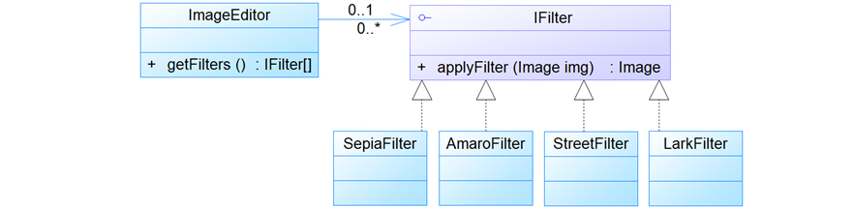

Sakrij kod niskog kvaliteta iza interfejsa
U terminologiji održivog koda se često spominje big ball of mud metafora. Karakteristika za blato je da se lepi za stvari i da u sebe usisava stvari koje ga dodirnu. Kod koji je aljkavo formiran ima tendenciju da se ponaša kao blato, gde kroz vreme usisava i prlja kod koji interaguje sa njim. Tako se dešava da paket koji je brzopleto formiran kreće otežava razvoj paketa koji interaguju sa njim, što dovodi do narušavanja kvaliteta tih paketa. Vremenom čitava komponenta postane blato.
Interfejsi nam mogu pomoći kada nemamo vremena da se izborimo sa aljkavo napisanim modulima. Interfejsi mogu da enkapsuliraju blatnjav kod i spreče njegovo širenje na druge module.

Iskoristi polimorfizam za izradu održivog koda

Šta je algoritam za primenu nasleđivanja i interfejsa za postizanje proširivog koda?
Nasleđivanje i interfejsi su gradivni elementi objektno-orijentisanih jezika koji omogućuju formiranje proširivog softvera, pod pretpostavkom da se ispravno koriste.
- Potrebno je da odredimo da li nam je za proširivost i postizanje OCP-a bolje da uvedemo hijerarhiju ili interfejse:
- Sa hijerarhijom možemo širiti mogućnosti softvera uvođenjem novih potomaka, bez da menjamo postojeći kod. Ova opcija redukuje dupliranje koda kada je hijerahija ispravna.
- Alternativno, možemo da uvedemo asocijaciju ka interfejsu, gde uvođenjem novih implementacija datog interfejsa proširujemo mogućnosti softvera. Ova opcija unosi manju spregnutost i veću fleksibilnost koda.
- Kada smo se odlučili za nasleđivanje ili asocijaciju ka interfejsu, neophodno je da ispratimo dobre prakse upotrebe ovog mehanizma:
- Kod nasleđivanja ovo podrazumeva poštovanje DRY i YAGNI principa.
- Kod interfejsa je to poštovanje interface segregation principa.
- Najzad, potrebno je razumeti da li naš dizajn ima semantičkog smisla:
- Da li predložena hijerarhija smisleno modeluje "IS-A" strukturu
- Da li navedeni interfejs dobro definiše "CAN-DO" mogućnosti.

Izbor između nasleđivanja i interfejsa
Prvi korak u prethodnom algoritmu je i najizazovniji za rešavanje. Pitanje je šta su smernice za izbor između dva pristupa. Princip koji je relevantan za ovu odluku je Favor object composition over class inheritance. Object composition možemo tumačiti kao vezu između objekata, gde bi ta veza mogla da bude realizovana asocijacijom klase ka interfejsu.
Dati princip ćemo analizirati prvo kroz primer.

Fotografije i filteri
Zamisli da pravimo aplikaciju koja ima deo funkcionalnosti koje pronalazimo u Instagram ili Photoshop aplikaciji. Potrebno je podržati rad sa slikama koje mogu biti različitog formata, poput JPEG, PNG i BMP. Pored određene količine zajedničkih atributa i metoda, svaki format ima svoje specifične elemente.
Za dati problem bismo mogli formirati sledeći kod:
class Image
{
public int Width { get; set; }
public int Height { get; set; }
public byte[] Data { get; set; }

public virtual void Draw()
{
// Code for displaying the image
}
}

class JpegImage : Image
{
public int Quality { get; set; }

public override void Draw()
{
// Code for displaying the image
}
}

class PngImage : Image
{
public bool HasTransparency { get; set; }

public override void Draw()
{
// Code for displaying the image
}
}

class BmpImage : Image
{
public int BitsPerPixel { get; set; }

public override void Draw()
{
// Code for displaying the image
}
}
Sa navedenim dizajnom bismo definisali novog potomka za svaki format slike koji želimo da podržimo. Klijentski kod koji, na primer, treba da iscrta sliku bi mogao da radi sa roditeljom, gde bi potomci definisali dodatno ponašanje ako postoji nešto specifično što treba uzeti u obzir prilikom crtanja (npr. transparentnost kod PNG slika).
Pretpostavimo da dolazi novi zahtev da treba primeniti različite filtere na slike, kao što su svetlina, kontrast i zasićenje. Pošto filteri utiču na iscrtavanje, morali bismo da modifikujemo ponašanje Draw metode. Ako koristimo hijerarhiju da rešimo ovaj zahtev, morali bismo stvoriti nove izvedene klase za svaku kombinaciju filtera i formata slike, što bi dovelo do eksplozije klasa. Na primer, morali bismo stvoriti klase poput JpegBrightnessFilter, JpegContrastFilter, JpegSaturationFilter, PngBrightnessFilter, itd.
Problem koji se ovde manifestuje je što imamo potrebu da menjamo ponašanje iscrtavanja potomaka spram dva kriterijuma - kog je formata i kakav je filter primenjen.
Umesto dodatnog stepena nasleđivanja bismo mogli da izdvojimo koncept filtera u zasebne klase, sakrivene iza interfejsa. Ovakvo rešenje bi imalo sledeći kod:
class Image
{
public int Width { get; set; }
public int Height { get; set; }
public byte[] Data { get; set; }
public IFilter Filter { get; set; } = new NoFilter();

public virtual void Draw()
{
Data = Filter.Apply(Data);
// Code for displaying the image
}
}

class JpegImage : Image
{
public int Quality { get; set; }

public override void Draw()
{
// Code for displaying the image
}
}

class PngImage : Image
{
public bool HasTransparency { get; set; }

public override void Draw()
{
// Code for displaying the image
}
}

class BmpImage : Image
{
public int BitsPerPixel { get; set; }

public override void Draw()
{
// Code for displaying the image
}
}

interface IFilter
{
byte[] Apply(byte[] data);
}

class BrightnessFilter : IFilter
{
public byte[] Apply(byte[] data)
{
// apply brightness filter to image data
}
}

class ContrastFilter : IFilter
{
public byte[] Apply(byte[] data)
{
// apply contrast filter to image data
}
}

class SaturationFilter : IFilter
{
public byte[] Apply(byte[] data)
{
// apply saturation filter to image data
}
}

class NoFilter : IFilter
{
public byte[] Apply(byte[] data)
{
return data;
}
}
Navedeno rešenje je jednostavno za proširivanje sa novim filterima, gde možemo očekivati da će vremenom stići novi zahtevi za nove filtere. Dodatno, ako bismo u Image klasi izmenili Filter polje da bude lista filtera, mogli bismo da osposobimo program da primenjuje više filtera na jednu sliku.
Jedno potencijalno unapređenje bi moglo da bude da se izbaci skroz hijerarhija, gde bismo definisali IFormatDrawer interfejs koji bi implementirali JpegDrawer, PngDrawer, itd. Preostala Image klasa bi imala asocijaciju ka IFormatDrawer u zavisnosti od toga koja je ekstenzija slike.

Kada koristiti nasleđivanje?
Favor object composition over class inheritance nam govori da bismo u startu trebali da budemo naklonjeni opciji interfejsa, gde su nam potrebni snažni argumenti da koristimo hijerarhiju. Dati argumenti uključuju:
- Postojanje veoma jasne "IS-A" semantike i smislene hijerarhije.
- Specijalizacija potomaka po jednoj dimenziji ponašanja (a ne, po prethodnom primeru, spram formata slike i spram primenjenog filtera).
- Visok stepen redukcije dupliranja koda, gde potomci koriste većinu mogućnosti roditelja.

